Fer sempre els exercicis sense dolor, amb l’esquena ben dreta i les espatlles enrere.
Fer sèries de 10-15 repeticions, iniciant per un sèrie i anar augmentar segons tolerància.

Realizar los ejercicios sin dolor, con la espalda recta y hombros abajo.
Realizar series de 10-15 repeticiones, iniciando con una serie e ir aumentando según tolerancia.

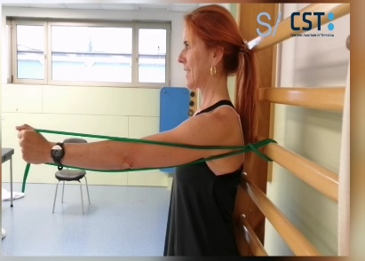 | 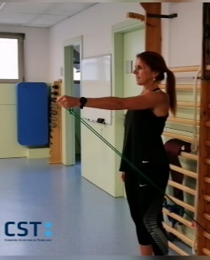 | 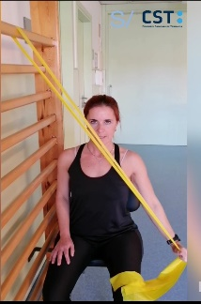
Espatlla endavant 1  Hombro hacia delante 1 | Pujar braç  Subir brazo | Treball en diagonal 1  Trabajo en diagonal 1
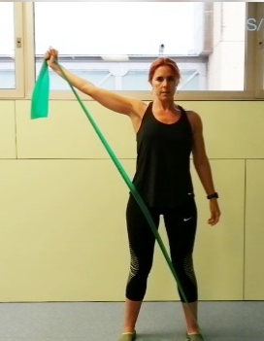 | 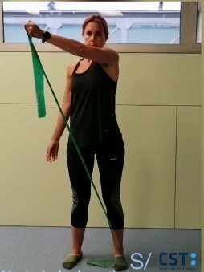 | 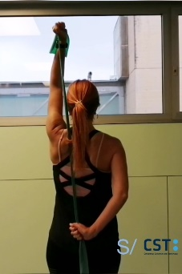
Treball en diagonal 2  Trabajo en diagonal 2 | Treball en diagonal 3  Trabajo en diagonal 3 | Estirar el colze  Estirar el codo
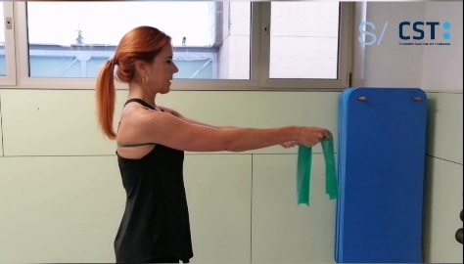 | 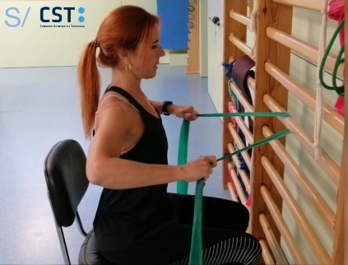 | 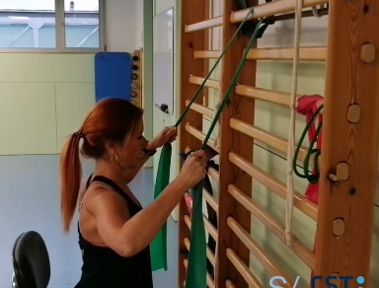
Espatlles endavant 2  Hombros hacia delante 2 | Portar colzes enrere  Llevar codos atrás | Portar colzes avall  Llevar codos abajo

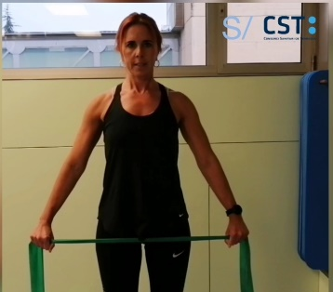 | 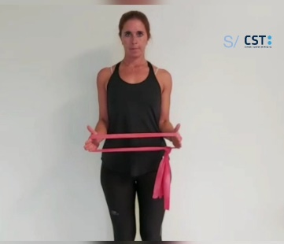 | 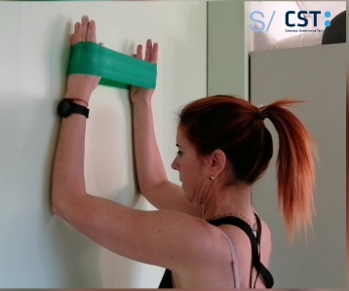
Separar braços  Separar brazos | Portar les mans enfora  Llevar las manos hacia fuera | Mans enfora i pujar braços  Manos hacia fuera y subir brazos
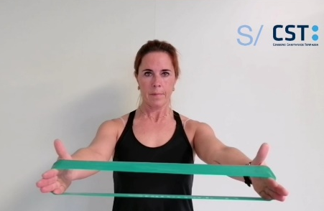 | 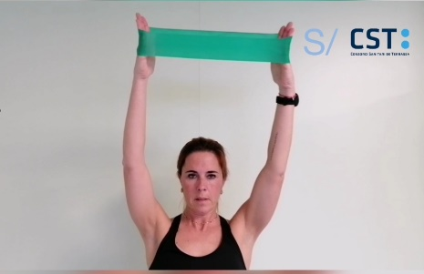 | 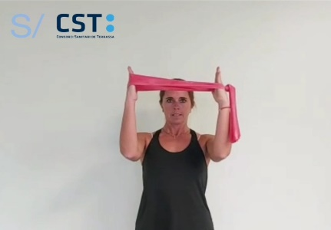
Tibar de la goma enfora 1  Tensionar la goma hacia fuera 1 | Tibar de la goma enfora 2  Tensionar la goma hacia fuera 2 | Tibar de la goma enfora 3  Tensionar la goma hacia fuera 3
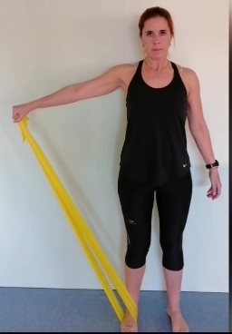 | 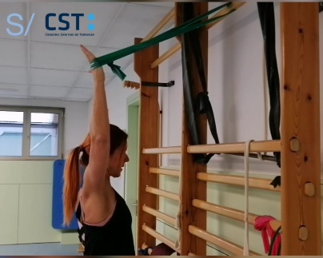 | 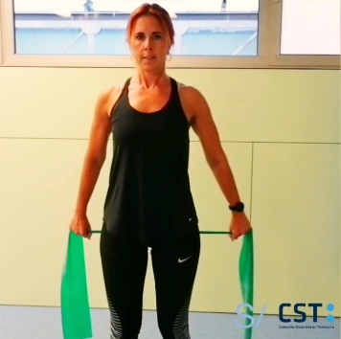
Pujar el braç fins l’alçada de l’espatlla  Subir el brazo a la altura del hombro | Tirar braç enrere  Llevar el brazo hacia atrás | Tibar de la goma enfora 4  Tensionar la goma hacia fuera 4

Utilitza el teu navegador habitual. Clicar a sobre de cada imatge per poder visualitzar els vídeos dels exercicis.
Utiliza tu navegador habitual. Clicar encima de cada imagen para poder visualizar los videos de los ejercicios.

